Горизонтальные навигационные панели
Горизонтальные навигационные панели составляют основу дизайна Web-интерфейса. Традиционно они создаются из нескольких находящихся рядом текстовых ссылок или нескольких изображений. В любом случае в исходном коде документа их разметка не слишком семантическая.
Если подумать, то имеет смысл разметить навигационные опции в исходном коде в форме списка. Применяя CSS, можно использовать семантическую разметку и при этом визуально отобразить опции в виде знакомой горизонтальной линейки.
Существует два способа превращения маркированного списка в горизонтальную навигационную панель. При первом способе элементы списка отображаются в одну строку вместо столбца (который задан по умолчанию для блочных элементов).
При втором способе для выстраивания в ряд элементов списка и ссылок используются плавающие объекты. В обоих примерах используется приведенная ниже разметка обычного несортированного (маркированного) списка, состоящего из пяти элементов.
На (рис. 1) показано, как такой список выглядит при отображении заданными по умолчанию стилями браузера.
Код:
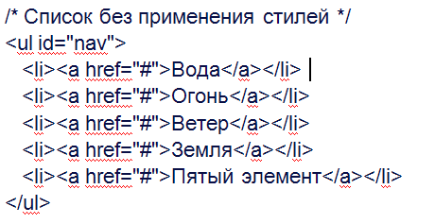
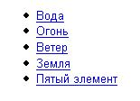
(рис. 1) Список без применения стилей.

Внутристрочные элементы списков
Мы начнем с элементарного стилевого правила, удаляющего маркеры списка (list-style-type: none) и отображающего элементы списка рядом друг с другом вместо столбца (display: inline).
Для полей и интервалов задаются нулевые значения, чтобы подготовить почву для применения стилей к элементу-анкеру (а). Результат применения этих стилей показан на (рис. 2).
Код:
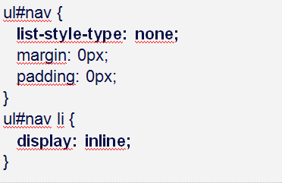
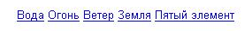
(рис. 2) Горизонтальное отображение списка.
После всего этого можно применять стиль к элементам-анкерам (а). В данном примере было убрано подчеркивание элементов и добавлены рамка, фоновый цвет и интервалы.
Для состояния наведения был указан альтернативный стиль, как я уже показывал в статье: CSS-эффекты наведения указателя мыши. Готовый навигационный список (рис. 3) - это очень простой пример того, что можно получить.
Код:
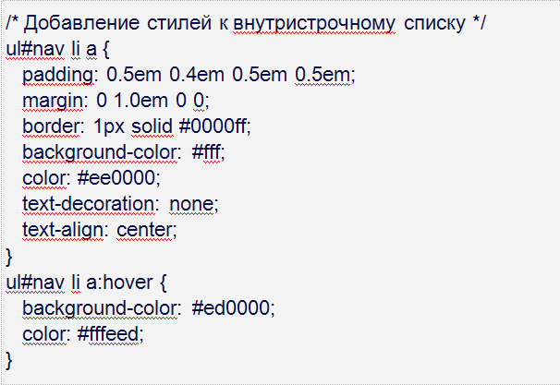
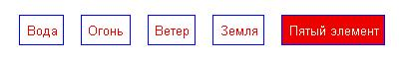
(рис. 3) Добавление стилей к внутристрочному списку.

Плавающие элементы списка
В другом методе создания горизонтальных списков используется свойство (float), благодаря которому элементы списка выстраиваются рядом друг с другом.
При использовании свойства (float) важно, чтобы для следующего элемента в исходном коде было задано значение (clear: both), чтобы содержимое страницы не обтекало список.
Вот лишь один из множества вариантов форматирования навигационной панели при помощи плавающих элементов списка.
Первые этапы связаны с отключением отображения маркеров (list-style-type: none), превращением элементов в плавающие (float: left), а затем идет применение стилей к ссылкам (а) как к блочным элементам.
На этот раз вместо сплошного фонового цвета к каждой ссылке применяется фоновое изображение (Пример №2), меняющееся при наведении.
Код:
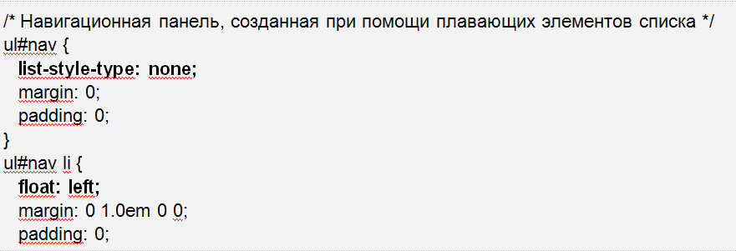
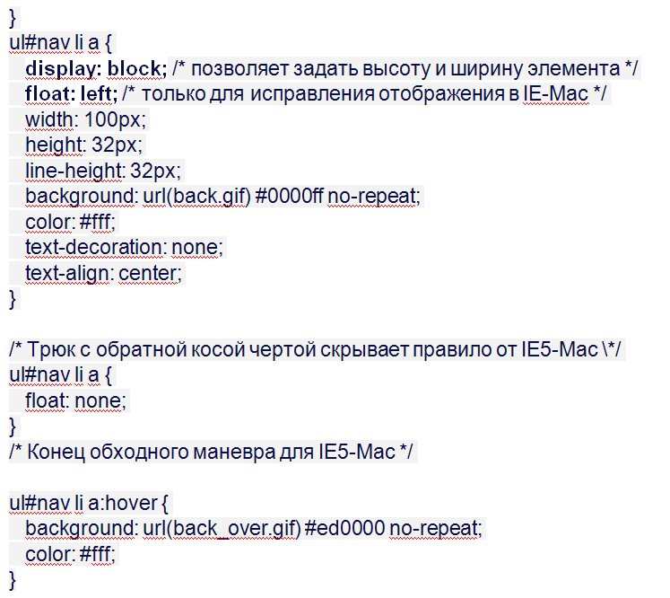
На этот раз вместо сплошного фонового цвета к каждой ссылке применяется фоновое изображение (Пример №2), меняющееся при наведении.
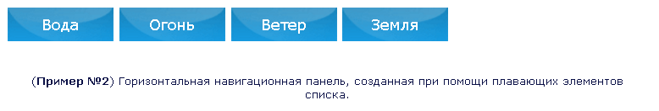
Рис.4. Горизонтальная навигационная панель,

Задание
Создать горизонтальную навигационную панель двумя описанными выше методами. Поместить в отчет 4 скриншота (см. 4 рисунка задания).

Вариант 1: Север, Юг, Запад, Восток
Вариант 2: Футбол, Волейбол, Баскетбол, Гандбол
Вариант 3: Англия, Франция, Германия, Испания
Вариант 4: Форд, Мерседес, Ситроен, Шкода
Вариант 5: Word, Excel, Access, PowerPoint
Вариант 6: Гайдн, Моцарт, Бетховен, Шопен
Вариант 7: Россия, Белоруссия, Армения, Казахстан
Вариант 8: Москва, Париж, Лондон, Берлин
Вариант 9: Толстой, Бунин, Тургенев, Лермонтов
Вариант 10: Ядро, Копье, Молот, Диск
Вариант 11: Правый, Левый, Верхний, Нижний
Вариант 12: Зенит, Динамо, Спартак, ЦСКА

